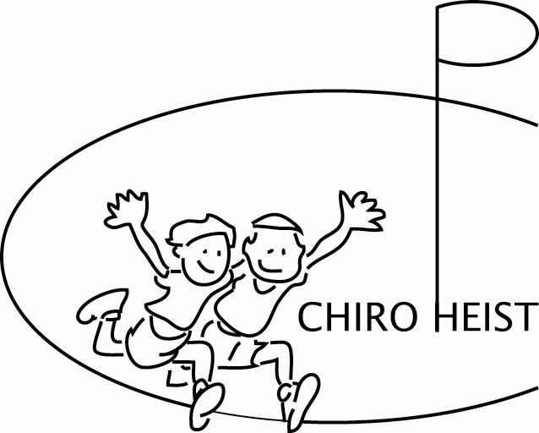
Aspi
Werkjaar 2015-2016
Jaargang 11

www.chiroheist.be

Uitgever : Matthias Desmedt, Noordstraat 47, 8300 Knokke-Heist

Afspraken
- De Chiro start stipt om 14u. De poort is open vanaf 13u45.
- Wees op tijd, laat de anderen niet op jou wachten
- Liedje gevolgd door fluitsignaal om 14u betekent onmiddellijk verzamelen in formatiekring en alle ouders van het terrein.
- De Chiromiddag eindigt om 17u. Ouders wachten hun kind op aan de poort, komen niet in de lokalen binnen. De activiteit kan immers nog niet helemaal afgerond zijn.
- Sjaaltje en T-shirt krijg je elk jaar. Bij verlies kost een nieuw sjaaltje € 3,00. Een extra of nieuw T-shirt kost € 10,00.
- In de Chiro dragen we niet onze mooiste kleren, wel onze
- Chirospeelkledij. Er is een uniform beschikbaar. Alle leden
dragen een Chiro Heist T-shirt en sjaal in afdelingskleur.
- Vanaf de rakwi’s vragen we ook om een hemd te dragen.
- Chirorok of – broek kan in de Banier gekocht worden.
- Heb respect voor elkaar, het materiaal, de gebouwen en de omgeving. Spelen is niet vernielen.

Volg ons ook op Facebook! Daar kan je alle laatste nieuwtjes en updates vinden! Je kan onze pagina vinden door te zoeken naar “Chiro Heist”.
BELANGRIJKE DATA
- 23/10/2015: DAG VAN DE JEUGDBEWEGING
- 31/10/2015: HALLOWEEN OVERNACHTING
- 22/11/2015: KRIKO
- 28/11/2015: INTREDE VAN DE SINT OP DE SCHAATSPISTE
- 30/11/2015: SINT IN DE CHIRO
- 12/12/2015: KERSTMARKT
- 17/01/2016: SCHAATSEN
- 01/05/2016: LEIDINGSWEEKEND
- 02/04/2016: PAST-DA-AVOND
- 31/05/2016: PRETPARK
- 07/06/2016: SLOTACTIVITEIT
- 12-22/08/2016: BIVAK
Contact
Zit je met een vraag of een opmerking?
Dan kan je ons contacteren via onderstaande gegevens.

Adres: Chiro Heist, Noordstraat 47, 8301 Heist-aan-Zee
Mailbox: info@chiroheist.be
Bel de groepsleider: Matthias Desmedt 0479432275
Rekeningnummer: ARGENTA 979-6397539-06

Financieel Nuttige informatie
Terugbetaling door mutualiteiten
Via de mutualiteit kunnen jullie de kosten van de inschrijving van dit werkjaar, sportkamp en zelfs voor het bivak (deels) recupereren. Hoe? Druk een attest van hun website af, geef deze af aan 1 van de leiding en je zal deze, een weekje later, ingevuld en ondertekend terugkrijgen.

- Via Christelijke Mutualiteit
CM-Fit & Fun geeft aan jongeren tem 24 jaar een tegemoetkoming op het inschrijvingsgeld. De tegemoetkoming bedraagt max. 20 euro.
NIEUW! Jongeren tot en met 17 jaar ontvangen tot 5 euro per dag (met een maximum van 10 dagen) bij deelname aan een vakantiekamp, georganiseerd door een erkende jeugdvereniging.

- Via Bond Moyson
Op-Stap-Premie geeft aan jongeren tem 18 jaar tot € 5 per dag met een maximum van € 100 per kind per jaar! De premie geldt voor meerdaagse sport- en jeugdkampen.

- Via Vlaams & Neutraal Ziekenfonds
Kampvergoeding voor kinderen tem 18 jaar, maximum 30 euro per kalenderjaar. De kampvergoeding geldt voor jeugd- en sportkampen en het lidgeld van een erkende jeugdvereniging.

- Via Liberale Mutualiteit
Sportvakantievergoeding voor kinderen tem 18 jaar, maximum 20 dagen per jaar met € 1,20 per dag. Jeugdvakantievergoeding voor kinderen tem 18 jaar, maximum 10 nachten met € 2,00 per nacht.

13 september 2015 Startdag
20 september 2015 BACK TO SCHOOL PARTY
Vandaag zullen jullie misschien eens iets leren in de Chiro. Hahahahaha
27 september 2015 Deathmatch
Om het werkjaar te beginnen mogen jullie allemaal in commandostijl naar de Chiro komen. Zijn jullie klaar om elkaar af te slachten?
4 oktober 2015 BATTLE OF THE SEXES
Vandaag gaan jullie het voor eens en altijd bewijzen wie het slimste/sterkste geslacht is. Het wordt een heuse battle tussen de dames en de heren. Wij, jullie leiding, zijn alvast benieuwd naar het resultaat!
11 oktober 2015 ACTIE REACTIE
1 2 3 actie. Klaar voor reactie grappig e (potter toch). Jullie lezen dit toch niet. Toch toch toch????

18 oktober 2015 RIBBELACTIVITEIT
Jullie mogen zelf eens leiders spelen van de ribbeltjes. In de week mogen jullie in de Chiro met jullie leiding een activiteit voorbereiden
25 oktober 2015 FRETQUIZ
Klaar om de quiz van je leven te spelen. Lekkere mixsjes van de leiding. MMMMMMMMM.
31 oktober 2015 Halloweenovernachting
Brief volgt
8 november 2015 Canadeze bevrijdingsmars
15 november 2015 FILMMARATHON
I’ll be back, YIPPI KA YEEJ MOTHERF*CKER. Klaar voor een filmmarathon vol spanning , romantiek, actie en komedie. We verwachten jullie om 17u.
22 november 2015 Kriko

29 november 2015 Potterchef 2015
Wie wordt de opvolger van chef Potter? Maak een fantastisch menu maar opgepast, wees niet te vlug! Beste kostuum krijgt een extra ingrediënt (Eigen vlees meedoen)
6 december 2015 Sint
13 december 2015 Kerstmarkt (geen activiteit)
20 december 2015 Kerstvakantie (Geen activiteit)
27 december 2015 Nieuwjaar (Geen activiteit)
3 januari 2016 RUSSIAN ROULETTE
Potter wil lekkere mayo eten van jullie teentjes. Cedric komt nu al slicht. En Mattn ga gewoon vorte potjes maken.
10 januari 2016 BOSSPEL
Kom maar met jullie vuile kleren en laarzen naar de Chiro. Wat doe ik eigenlijk, jullie lezen dit toch niet.
17 januari 2016 SPEELCLUB ACTIVITEIT
Jullie mogen zelf eens leiders spelen van de speelclub. In de week mogen jullie in de Chiro met jullie leiding een activiteit voorbereiden.

24 januari 2016 Breng je vriendje mee dag
Jullie hebben toch geen vrienden. Eenzame Aspi’s. Ik wens jullie een eenzame dag toe.
31 januari 2016 Ei-dag
Wei speilen ein eispeil. Zein jeillie eier kleir veir.
7 februari 2016 TAARTBAKDAGYOLO
Bakkertje Roape goat junder ier eki zen zotte skills togen. Tis te zot om te zeggen kerel.
14 februari 2016 Carnaval (geen Chiro)
21 februari 2016 HALVELITERQUIZ
Tis een quiz vo de halveliter boys. Tis wel met amandawoater. Maar dat is geen probleem voor de bloemprinses.
28 februari 2016 SPELMIDDAG
Vandaag is er een spel. En ken geen inspriratie meer. We spelen een spel vandaag, MB.
6 maart 2016 Weekend
De bakker is joarig. Brief volgt. Help ons herrineren.

13 maart 2016 RAKWIACTIVITEIT
Jullie mogen zelf eens leiders spelen van de rakwi’s. In de week mogen jullie in de Chiro met jullie leiding een activiteit voorbereiden.

20 maart 2016 STUDIEMIDDAG
Leer ons maar iets bij vandaag. Die grijze massa mag nog eens werken van ons. Die van C is al afgebroken.
27 maart 2016 Paasvakantie (geen activiteit)
2 april 2016 Past-Da Avond (geen Chiro die zondag)
10 april 2016 KERSTFEESTJE
Haal jullie kerstmutsen van onder het stof. Santa is coming b*tches.
10-15 april 2016 Leefweek
24 april 2016 OENGERSPELEN
E je oenger? Speel ton mee. Spietig da potterje teten vergeten is.
1 mei 2016 Leidingsweekend (geen activiteit)

8 mei 2016 PAINTBALL
Laten we die andere jeugdbewegingen maar een poepje ruiken. TEAMDEATHMATCH. ASPIPOWER

15 mei 2016 FIETSEN
Een gezellige(peis je) fietstocht met jullie leiding. Je wordt verwacht in de Chiro om 13u in volledige Chirouniform. JAJA SOKKEN OOK LUSZAKKEN.
22 mei 2016 DRANK EN DRUGS SPEL
Je goat wel zien. Als je een beetje wil chillen in miene nof kom maar af, want ik heb pret en roapen.
29 mei 2016 Pretpark
5 juni 2016 Slotactiviteit

